ЗВІТ
про виконання завдання для самостійної роботи
Тема 4. Виняткові ситуації
Завдання 3

1. Постановка завдання
Ознайомитись зі списком виняткових ситуацій за посиланням https://docs.python.org/3/library/exceptions.html.

2. Мета роботи
Ознайомитись із вбудованими винятками Python та їх ієрархією.

3. Теоретичні відомості
Усі винятки наслідуються від BaseException; більшість прикладних помилок - від Exception. Наприклад, ZeroDivisionError належить до ArithmeticError, а KeyError та IndexError - до LookupError. Така ієрархія дозволяє перехоплювати групи помилок одним except.

4. Хід виконання
- Вивчено сторінку документації зі списком вбудованих винятків.
- Написано програму, що навмисно викликає шість поширених винятків: ValueError, TypeError, ZeroDivisionError, IndexError, KeyError, FileNotFoundError.
- Кожен виняток перехоплено окремим блоком try/except та виведено його повідомлення.

5. Код програми
Файл exceptions_demo.py
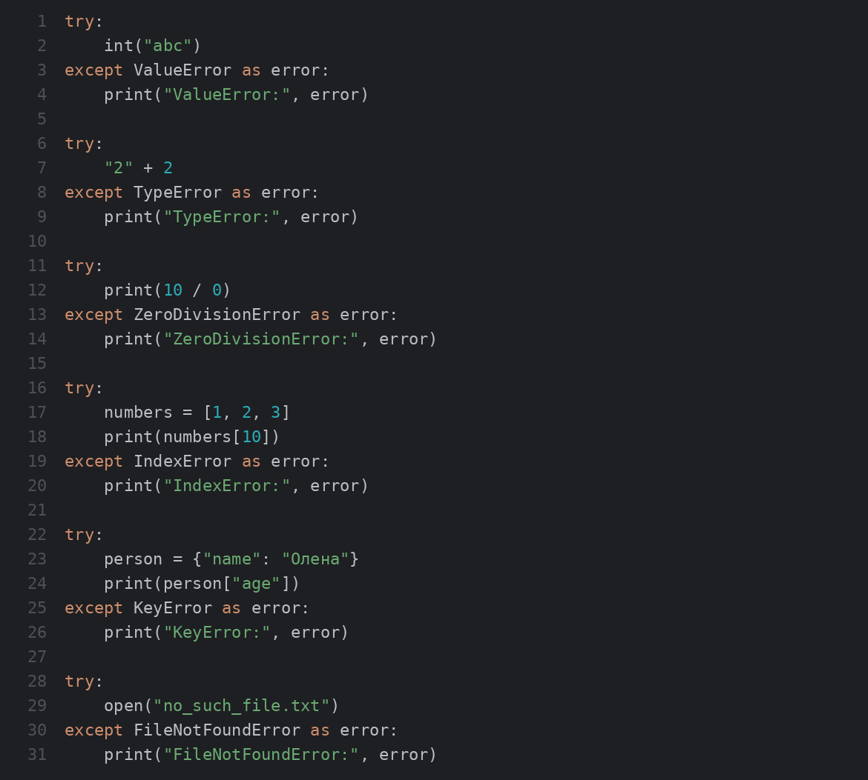

6. Результати виконання
Запуск програми
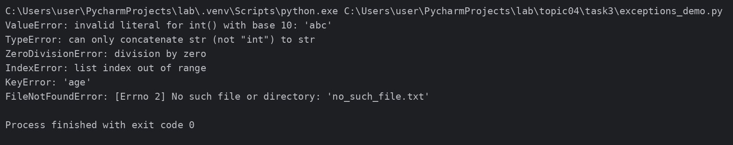

7. Висновки
Знання основних типів винятків допомагає писати точні обробники except, не ховаючи реальних помилок. Ієрархія винятків дозволяє обробляти їх групами.

